Название работы: Определение главного фокусного расстояния и оптической силы рассеивающей линзы.
Цель работы: Научиться определять оптическую силу рассеивающей линзы.
Оборудование: Собирательные линзы №1 и №2; рассеивающая линза №3. Электрическая лампочка на подставке с колпачком. Источник тока. Линейка. Экран. Соединительные провода. Реостат.
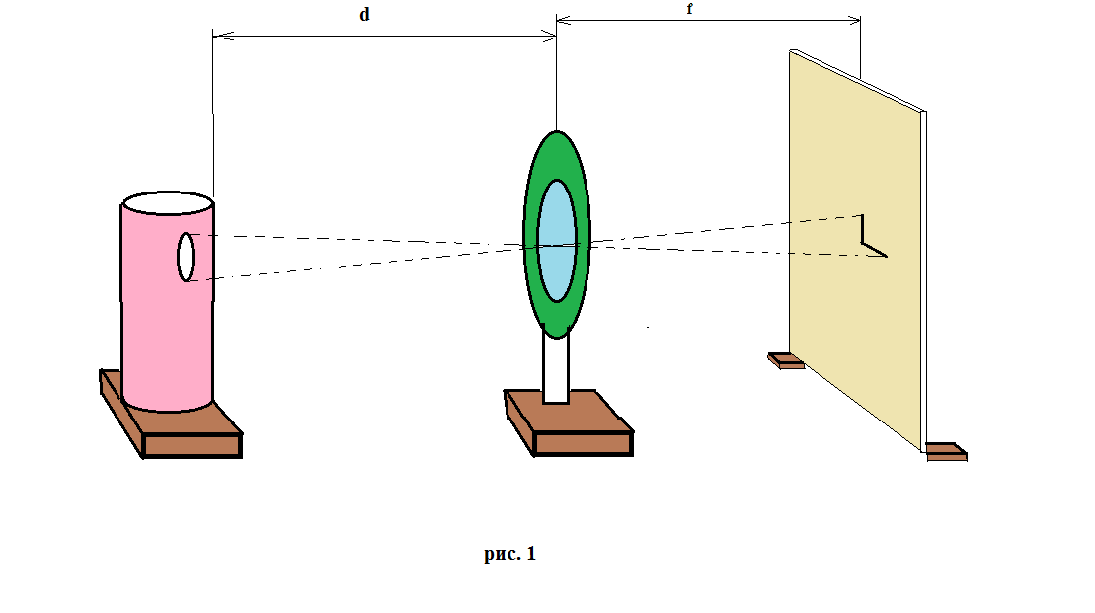
Теория:
Расстояние от оптического центра линзы до её главного фокуса называется главным фокусным расстоянием линзы F. Главное фокусное расстояние линзы связано с расстоянием от оптического центра линзы до предмета (d) и до его изображения (f) формулой:

(1)
(2)
D=D₁+D₂+D₃+….+D_{n}. (3)

Величина, обратная фокусному расстоянию линзы, называется оптической силой линзы D и измеряется в диоптриях, т. е. сумма обратных величин расстояний предмета и его изображения до оптического центра линзы равна оптической силе линзы. Фокусное расстояние и оптическую силу линзы можно определить опытным путём.
Порядок выполнения работы:
- Установить источник света, линзу и экран так, как показано на схеме, изображенной на рис. 1.
- Перемещать источник света и линзу вдоль оптической скамьи или масштабной линейки до тех пор, пока на экране получится четкое изображение источника света – увеличенное или уменьшенное.
- Измерить в обоих случаях расстояния от источника света до линзы d и от экрана до линзы f с точностью до 1 мм.
- Вычислить главное фокусное расстояние линзы F , пользуясь формулой собирательной линзы.
- По найденному главному фокусному расстоянию линзы, выраженному в метрах , определить оптическую силу линзы D.
- Точно таким же образом найти главное фокусное расстояние и оптическую силу второй линзы.
- Для того, чтобы найти оптическую силу рассеивающей линзы нужно совместить все три линзы в одно место и получить четкое изображение спирали. По формуле (1) и (2) найти оптическую силу D_{c} системы линз.
- Зная оптическую силу системы линз, можно найти и оптическую силу рассеивающей линзы по формуле (3)
- В результате D₃=D_{c} - D₁ - D₂. (4)
- Определить оптическую силу и фокусное расстояние для сферического зеркала, используя формулу (1). Учитывайте, что d-расстояние от зеркала до предмета, f- расстояние от экрана до зеркала.
- Результаты всех измерений и вычислений записать в таблицу:

Таблица
№ линзы | Результаты для изображений |  |  |  |  |  | фокусное расстояние (среднее) F_{ср}, м | оптическая сила линзы D, дптр
 | увеличенное изображение |  | главное фокусное расстояние F, см | уменьшенное изображение
 | от осветителя  d, см | от экрана f, см |  | от осветителя d, см | от экрана f, см
№. 1. | d₁₌ | f₁= | F₁= | d₁*= | f₁*= |  |  | D₁=
№. 2. | d₂= | f₂= | F₂= | d₂*= | f₂*= |  |  | D₂=
Для сист. | d_{c}= | f_{c}= | F_{c}= | d_{c}*= | f_{c}*= |  |  | D_{c}=
№. 3. |  |  | F₃= |  |  |  |  | D₃=
зеркало | d= | f= | F= |  |  |  |  | D=

Выводы:
Требование к отчету:
1. Цель работы
2. Оборудование
3. Теория
4. Таблица и выводы
5. Ответы на вопросы
Контрольные вопросы:
- Почему в качестве предмета берется освещенная щель или освещенное изображение буквы?
- Зная , что оптическая сила может быть выражена формулой
, подсчитать оптическую силу линзы, если коэффициент преломления стекла 1,5 , а радиусы кривизны обеих поверхностей линзы одинаковы и равны 10 см.
- Как изменится изображение предмета на экране , если прикрыть половину линзы куском картона или материи?
- Где нужно расположить предмет, чтобы собирательная линза рассеивала лучи, падающие от предмета на линзу?
- Источник света находится на расстоянии 40 см друг от линзы. Где будет изображение источника света, если главное фокусное расстоянием линзы 15 см.

